哈尔滨市2019年初中升学考试综合试卷
物理部分
16. 下列物理量与测量仪器对应关系不正确的是（ ）
A. 长度——刻度尺 B. 电压——电压表 C. 时间——停表 D. 电阻——电能表
17. 下面对哈尔滨美景描述中，属于熔化现象的是（ ）
A. 初春，太阳岛上冰雪变成涓涓水流
B. 盛夏，防洪纪念塔广场花朵上滚动着晶莹的露珠
C. 深秋，中央大街的树上挂着洁白的雾淞
D. 隆冬，松花江水变成剔透的冰
18. 关于光学知识说法正确的是（ ）
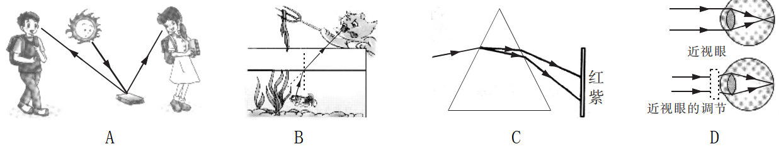
A. 漫反射不遵从光的反射定律 B. 小猫叉不到鱼，是因为看到鱼变深的虚像
C. 白光通过三棱镜发生色散 D. 近视眼需要用凸透镜矫正
19. 下图事例中，利用热传递改变物体内能的是（ ）
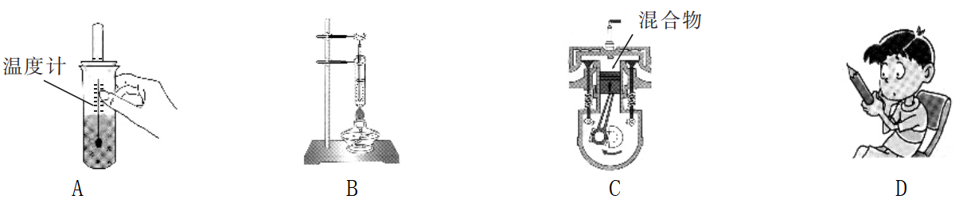
A. 晃动试管，沙子温度升高 B. 烧水使水变热
C. 汽油机汽缸内混合物被压缩，温度升高 D. 摩擦使笔杆变热
20. 关于力学知识说法不正确的是（ ）
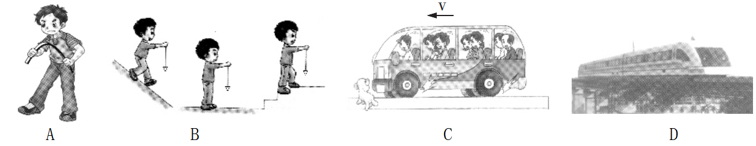
A. 手对钢片的力大于钢片对手的力 B. 重力的方向竖直向下
C. 急刹车时，乘客因具有惯性会向前倾倒 D. 磁悬浮列车利用分离接触面来减小摩擦
21. 关于简单机械的使用，说法不正确的是（ ）
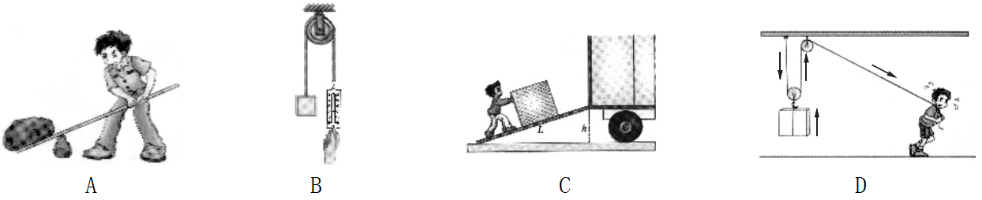
A. 使用撬棒可以省力 B. 使用定滑轮不能省距离
C. 利用斜面可以省功 D. 使用滑轮组可以改变动力方向
22. 下列表述正确的是（ ）
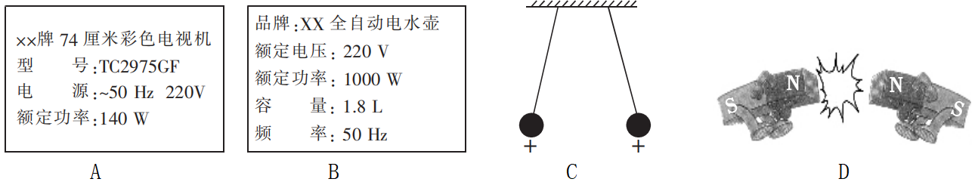
A. 电视机正常工作电流约为1. 57A B. 电水壶电阻为4840Ω
C. 同种电荷互相排斥 D. 磁极间在不接触时无法发生相互作用
23. 下列涉及压强知识说法不正确的是（ ）
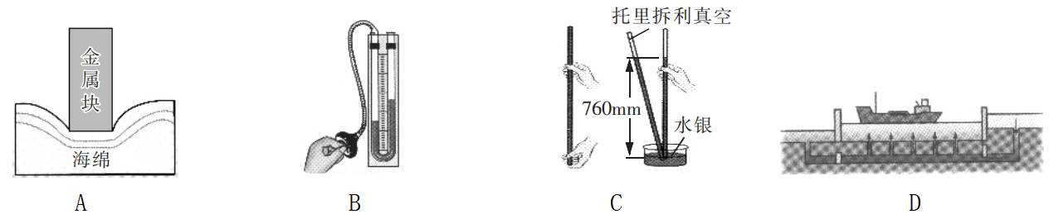
A. 海绵块的形变显示了压力作用效果 B. 用微小压强计可以研究液体压强
C. 托里拆利实验可以测出大气压值 D. 船闸不是连通器
24. 下列现象中，电能转化为机械能的是（ ）
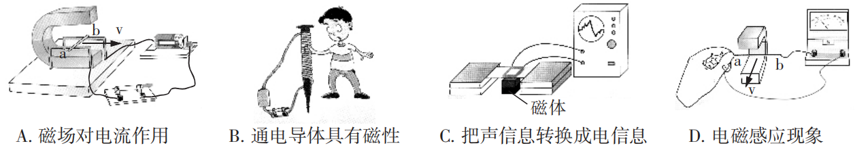
25. 下列关于安全用电的描述，不符合用电原则，需要改正的是（ ）
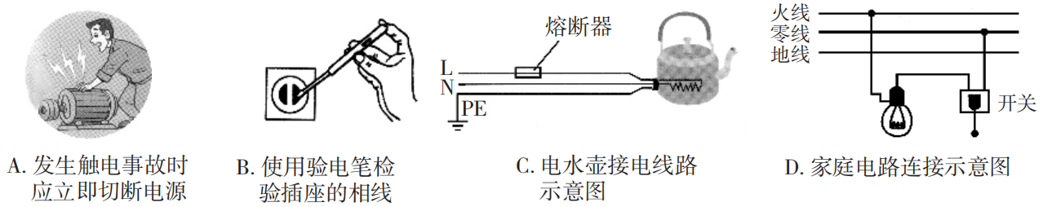
26. 质地均匀杠杆，每个钩码重0. 5N，下列操作中可以使杠杆在水平位置平衡的是（杠杆上有等间隔
的刻度）（ ）
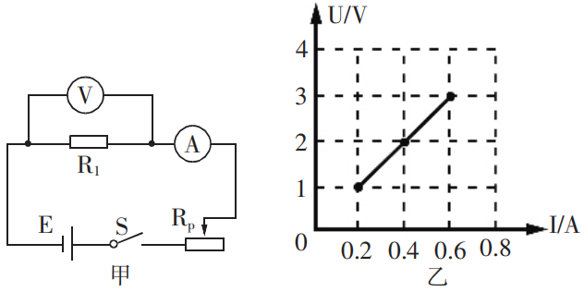
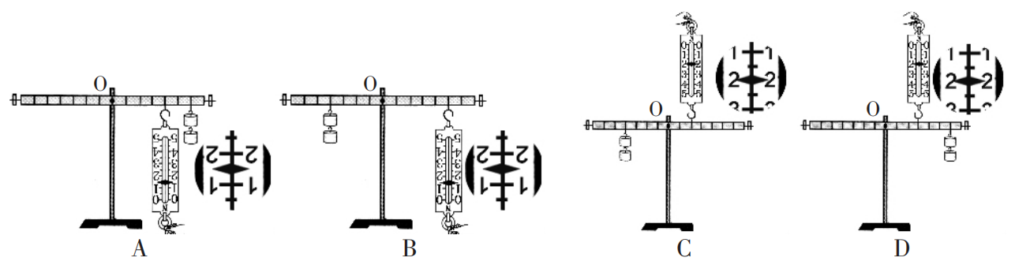
27. 如图甲，R₁为定值电阻，R_{p}为滑动变阻器，闭合开关，R_{p}的滑片从一端移动
到另一端，得到电压与电流图像如图乙，下列说法
正确的是（ ）
A. 电源电压为3V，R₁阻值为1. 8Ω
B. 电路消耗的最小功率为0. 2W
C. 当R_{p}总阻值的3/5接入电路时，它与定值电阻消耗的功率之比为6:5
D. 当电流为0. 4A时，R₁与R_{p}连入电路的阻值之比为1:2
36.（2分)自然界中，能量的转化和转移过程遵守 定律. 水能和风能都属于 能.
37.（2分）在研究“固体熔化过程的规律”和“沸腾的规律”实验中，共同需要的测量工具是停表和 .
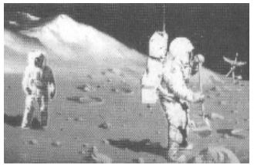
晶体熔化和液体沸腾过程中的共同点是 .
38.（2分）在地球上，驾驶员利用“倒车雷达”来判断车与物体间的距离，利
用了声可以传播 . 在月球上，表面为真空，真空不能传声，
宇航员不能直接交流而要靠电磁波互相联系，其中的道理是
.
39.（2分）如图所示，用2N的拉力匀速竖直向上拉绳子自由端，将重为3. 5N物体提升0. 1m，不计
绳重与摩擦，动滑轮机械效率为 ；若物体重力变大，则动滑轮机械效率将 .
40.（2分）把质量为2kg，温度为25℃的水加热到75℃，水吸收的热量为 J，这些热量相
当于完全燃烧 m³的天然气所放出的热量.【c_{水}＝4.2×10³J/（kg•℃），q_{天然气}＝4.2×10⁷J/m³】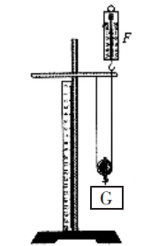 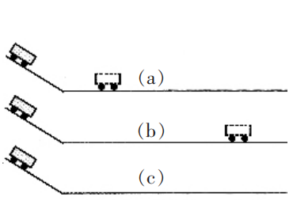 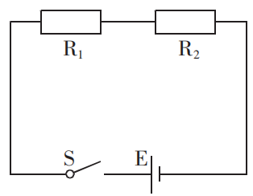 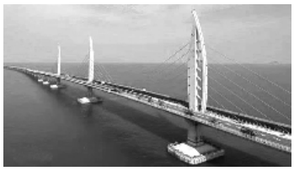
第39题图 第41题图 第42题图 第43题图
41.（2分）如图，同一小车从同一斜面的同一高度由静止释放，分别滑至粗糙程度不同的三个水平面
上时速度为v₀.（a)（b)图中小车最终停在图示位置，分析可知：在水平面上小车所受阻力即为小车
所受合力，因为力可以改变物体运动状态，所以小车在（a）图比在（b）图受到的阻力大，
更明显；若（c）图水平面光滑，则小车在该水平面上将 .
42.（2分）在探究“影响电流热效应的因素”的实验中，要探究电流热效应与电流关系，应控制的变量是
.如图所示，R₁＝5Ω，R₂＝10Ω，电源电压3V，则通电10s电流通过R₁、R₂产生
热量之比为 .
43.（2分）如图，2018年10月24日，港珠澳大桥正式通车，大桥的海底隧道位于40米深的海水下，
海水在此深度处产生的压强为 Pa.若汽车重力为G₁，车内人和物体的总重为G₂，车轮与桥
面接触的总面积为S，当车在水平桥面行驶时，汽车对桥面压强p＝ （ρ_{海水}＝1.03×10³kg/m³，
g＝10N/kg)
44.（2分）在安全工作条件下，将“2.5V 0.3A”小灯泡L₁和“3.0V 0.3A”小灯泡L₂串联在电路中工作，通
过两灯的电流之比为 ；若将L₁和L₂并联在另一电源下工作，则L₁和L₂能消耗的总功率
最大值为 W.（设灯丝电阻不变）
45.（2分）如图，先将溢水杯装满水，然后用测力计拉着重为4N、体积为100cm³的石块，缓慢浸没
在水中，溢出的水全部收集到小空桶中，桶中水重为 N，石块静止时，测力计示数为 N.
(ρ_{水}＝1.0×10³kg/m³, g＝10 N/kg）
46.（2分）如图所示，请你画出静止在水平桌面上的茶壶所受力的示意图.（画图时用实心点0表示力
的作用点）
47.（2分）如图所示，请你画出烛焰上A点经平面镜MN所成的像A'.（保留作图痕迹）
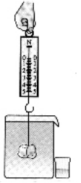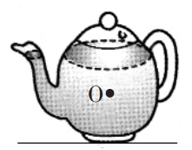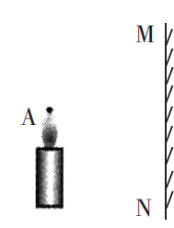
第45题图 第46题图 第47题图
48.（5分）“创新”小组在某次实践活动中，采集了一块矿石（矿石不吸水），测量它的密度.
（1）在测量之前，要观察量筒的 .
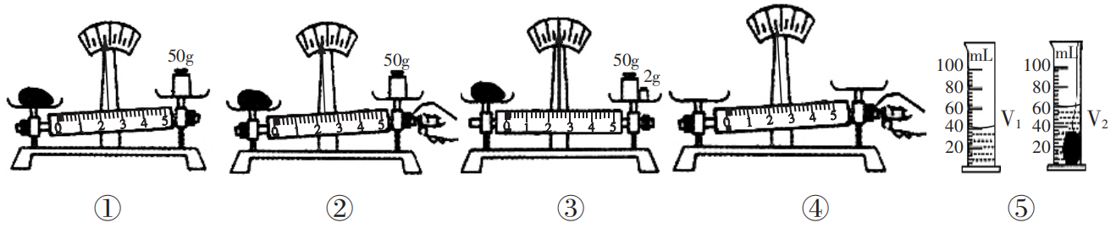
（2）测量过程的情景如上图，正确且合理测量质量的操作顺序为 ，测出矿石的
密度为 g/cm³.
（3）永深同学继续如下操作：
①将矿石从量筒中取出，直接放在天平上测质量记为m测，并记下此时量筒中水面的刻度值V₃.
②测量体积时，才发现矿石有变化了，将它处理复原后，浸没在量筒的水中，记下此时水面的
刻度值V₄，从而求出矿石的体积并算出密度.
这样的操作可能对实验结果产生影响，请你写出产生的影响及原因.

49.（5分）在探究“凸透镜成像规律”实验中，已知凸透镜焦距为10cm.所用光源为新型“蜡烛”.（新型“蜡
烛”薄且烛焰稳定）
（1）调整好器材后，进行实验，某次实验结果如图1，凸透镜成这种像的条件是 .
将“蜡烛”A从此位置在光具座上逐渐靠近透镜，发现经过图中 位置后，无论
怎样调节光屏都无法承接到像，只能透过透镜观察到正立、放大的虚像，如图2.
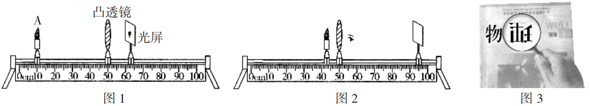
（2）“蜡烛”移到距透镜二倍焦距处，观察光屏上的像感觉与物等大，请你简述证明像与物等大的办
法.（器材足够用）

（3）君妍同学用凸透镜观察书上的字，如图3，她换用不同焦距的凸透镜放在原位置再次观察，发
现像发生变化，便萌生了探究凸透镜所成像与焦距关系的想法，请写出需要收集的证据.

50.（6分）用标有“2.5V”小灯泡，进行“研究小灯泡的电功率”实验.（允许加在小灯泡两端的最大电压
为1.2U_{额}）
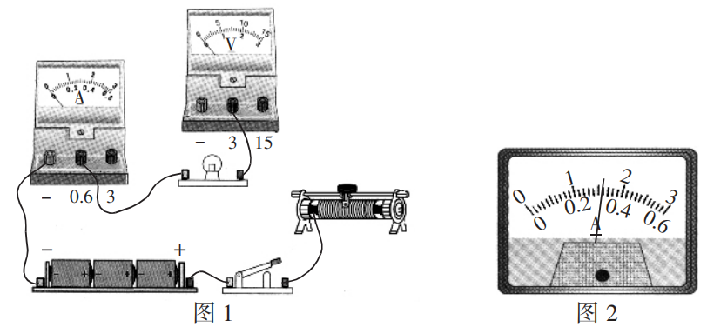
（1）进行实验：
①如图1是未连接好的电路，请你用笔画线代替导线，正确连接图中实物电路.
②如图2，当小灯泡两端电压为2.5V时，电流表示数是 A，灯泡额定功率是 W.
（2）通过实验得到：灯泡实际功率越大，灯越亮. 试从能量转化角度解释“灯泡实际功率越大，灯越
亮”的原因.

（3）以小灯泡为例，用数据说明选用电流表0.6A而不用3A量程的理由.

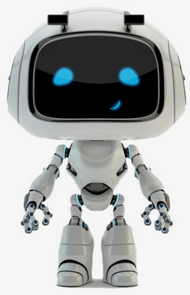
51.（6分）随着智能化的普及，机器人在人类的生活中扮演着重要的角色.在图书管理领域机器人可以
辅助或替代管理员整理图书，表中所列数据是某新型图书智能管理机器人工作的
部分技术参数.
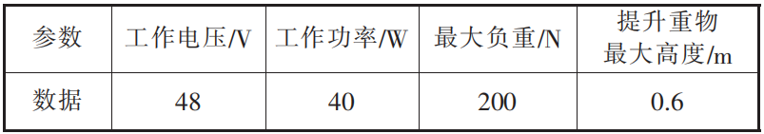
现在智能机器人以最大负重将图书匀速竖直提升至最大高度，用时5s.则此次提升过程中：
（1）机器人提升图书速度是多少?

（2）机器人对书做功是多少?

（3）机器人的电动机工作电流是多少（结果保留两位小数）？电动机做功是多少？

